**Activité brise-glace**

Lucie Bartosova

CC BY-NC-SA



**Mise en contexte**

Cette activité a un caractère authentique parce que son but est précis et sa situation, réaliste. Il s’agit d’interactions qui ont pour but d’échanger et de connaître d’autres personnes, et de créer des relations avec un vrai public, à savoir des pairs d’un même programme. Les interactions sont basées sur des questions qui se rapprochent de la réalité et des réponses uniques à chaque participant. C’est une activité qui invite les participants à réfléchir rapidement tout en leur permettant d’accroître la confiance à communiquer dans la langue seconde.

**Aménagement de la classe**

L’enseignant placera les bureaux en forme de la lettre U et les chaises seront placées des deux côtés du bureau, permettant aux participants d’être assis face-à-face), encourageant ainsi l’interaction, soit le dialogue.

**Installations dans la classe**

L’enseignant affichera une compilation d’installations telles que des œuvres artistiques et des images emblématiques de la ville dans l’espace pour stimuler la conversation ou partager des expériences.

Voici quelques exemples d’œuvres artistiques et des images emblématiques (de la ville où se trouvent les étudiants, dans ce cas, Ottawa).

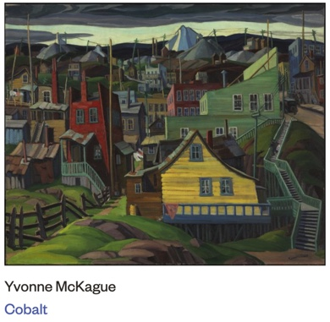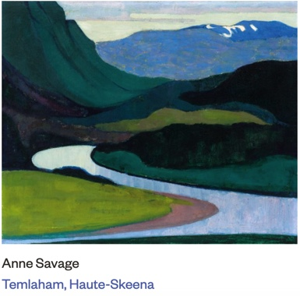

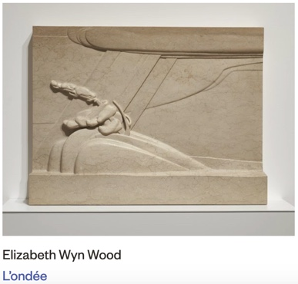

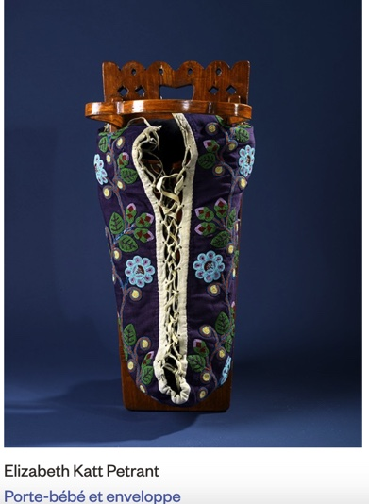

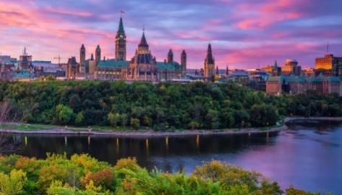

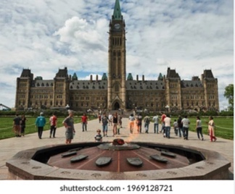

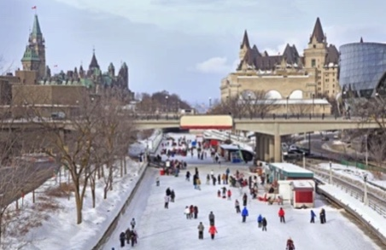

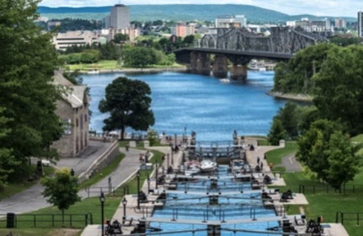

**Transitions**

L'enseignant choisira une chanson qu'il jouera (quelques secondes) pour signaler la transition, marquant la fin d’une interaction et début d’une autre. L’enseignant expliquera aux étudiants que lorsque la chanson se joue, il est temps de conclure la mini-discussion et de commencer une nouvelle discussion à la personne suivante.

**Sujets de conversation, formules de salutations, questions et réponses**

Sujets de conversation :

* Votre pays /ville d’origine
* Vos passions
* Raisons de votre choix d’apprendre le français
* Lieux connus que vous voulez visiter ou que vous avez visité (de la ville où se trouvent les étudiants)

Formules de salutations de début et de fin de conversation :

* Bonjour
* Salut
* Enchanté(e)
* Au revoir
* À plus tard
* À bientôt

**Questions /réponses**

|  |  |
| --- | --- |
| **Questions** | **Réponses** |
| Ça va? | Oui, toi?  Ça va bien.  Pas pire. |
| Comment t’appelles-tu?  Quel est ton nom? | Je m’appelle...  Je suis... |
| D’où viens-tu?  Quelle est ta nationalité? | J’habite à...  Je viens de...  Je suis... |
| Est-ce que tu es étudiant(e)?  Quelle est ton domaine d’études? | J’étude en...  Je poursuis des études en... |
| Est-ce que tu habites loin de l’école? | J’habite à X km de l’école. |
| Aimes-tu l’art, la musique ou la danse?  Quelle est ta musique préférée?  Quelle est ta danse préférée? | J’adore /j’aime bien dessiner / chanter/ danser. |
| Quels sont tes loisirs préférés? |  |
| Pourquoi est-ce que tu as décidé d’apprendre le français? | Je voulais apprendre le français parce que... |
| Est-ce que tu connais un des lieux sur les images? | Oui, j’ai déjà visité...  Non, je ne suis pas encore aller... |

**Exercices de préparation**

Des exercices de préparation avant la réalisation de l’activité brise-glace ont pour but d’outiller les personnes apprenantes dans la formulation de questions et de réponses, de faciliter les échanges et de favoriser des conversations intéressantes et fluides.

* Exercices sur les questions fermées (registre familier/courant).
  + L'intonation
  + Est-ce que?
  + L’inversion sujet verbe
* Exercices sur les questions ouvertes (registre familier/courant).
  + Combien
  + Quand
  + Pourquoi
  + Où
  + Comment
* Exercices sur les questions avec Quel